Муниципальное казенное учреждение дополнительного образования "Детская школа искусств № 1"
Артемовского городского округа

МЕТОДИЧЕСКАЯ РАЗРАБОТКА
по теме:
«Наброски фигуры человека»
для учащихся
художественного отделения ДШИ

Разработчик: Володько В.А.

Артём, 2024 г.
Содержание:
- Пояснительная записка..................................................................................3
- Раздел 1. Основная часть...............................................................................4
  - Базовые пропорции..............................................................................5
  - Визирование.........................................................................................6
  - Жест.......................................................................................................8
  - Линия.....................................................................................................9
  - Штрих...................................................................................................10
  - Пятно....................................................................................................11
  - Основные принципы изображения складок одежды.......................12
  - Наброски мастеров..............................................................................12
- Раздел 2. Практические задания...................................................................15
  - Порядок работы над наброском..........................................................15
  - Наброски карандашом на время с натуры.........................................15
  - Наброски пятном..................................................................................16
- Заключение......................................................................................................17
- Список литературы.........................................................................................18
Приложение.........................................................................................................19

Пояснительная записка
Изображение человека в искусстве интересно во все времена, от древних наскальных рисунков по сей день. Наброски фигуры являются очень важным элементом обучения начинающих художников, так как они помогают развивать навыки рисования и понимание пропорций, форм человеческого тела. Для создания успешной композиции с людьми, нужно использовать наброски с натуры и выполнять эскизы, как это делали в своё время великие художники.
Умение рисовать людей является актуальным навыком для многих профессий в настоящем времени, связанных с дизайном, мультипликацией, компьютерной графикой иллюстрацией книг и журналов, модой, созданием концепт-артов и другими областями. Кроме того, умение рисовать фигуры человека очень пригодится при поступлении в художественный колледж или ВУЗ.
Главный плюсы наброска – он может быть быстрым, «живым» и интересным. Возможность использования разных материалов. Например, можно использовать карандаши, уголь, пастель и многое другое. Кроме того, рисование набросков помогает развить творческие способности и воображение. Важно давать детям свободу творчества и поощрять их эксперименты с разными стилями и техниками, что может поспособствовать созданию уникальных и интересные композиций.
Задания на изображения человека следует включать чаще в планы занятий, так как у многих учеников с этим трудности, которые необходимо преодолеть.
Из личного опыта: По окончании художественной школы мне крайне не хватало умения изображения человека. Именно этот пробел нужно восполнить в своих учениках.

ОСНОВНАЯ ЧАСТЬ
Рисунок – база всего художественного творчества. Искусство рисунка лежит в основе любого художественного произведения. Рассмотрим наброски именно в графике.
Набросок – быстрый рисунок, выступает как фиксация происходящего события. Сиюминутность композиционного построения объема или тела в пространстве. Выявляют умение видеть движение и соотношение пропорций деталей, передающих определенную эмоцию или настроение.
Наброски делятся на краткосрочные (от 5 до 15 минут) и длительные (от 20 до 40 минут) в зависимости от поставленных задач
Наброски развивают зрительную память и объемно-пространственное мышление, помогают воспринимать действительность во всем ее многообразии и внутренней связанности, научить цельно видеть предметы.
Почему наброски нравятся людям? Наброски дают возможность додумать и представить фигуру, что делает процесс рисования более интересным и приятным.
Мастерство художника заключается в том, чтобы нарисовать маленькую деталь, которая будет логичной и узнаваемой, и человек сам додумает, что будет дальше.
Неопытные таланты часто совершают одинаковую ошибку - берутся сразу за полноценное произведение. И когда картина готова, тут-то и всплывают ошибки, которых можно было избежать, уделив больше внимания наброскам.
Выполнять можно самыми разнообразными материалами, рассмотрим наброски в графике, линией и пятном.

Существует несколько типов набросков:
- Линейные (выполняются карандашом, тушью, гелевой ручкой, сепией, углем или любым материалом, который дает красивую линию) Акцент здесь делается на красоту линии, ее живость. На характер персонажа или предмета, а не на построение. Эти наброски самые быстрые. Цель показать силуэт, характерные детали живой линией.
- Пятновые. Здесь главную роль играет пятно. Цель показать светотень, форму пятна и объем.
- Линейно-конструктивные Направлены на изучение конструкции предмета. Самые длительные из всех видов, но и самые эффективные. Новичку необходимы просто как воздух, чтобы начать понимать конструкцию предметов и людей. Цель понять конструкцию предмета.
- Смешанные. Когда присутствует линия, пятно и построение.
Перед тем как приступить к наброскам человека следует подготовиться и изучить несколько аспектов, которые помогут улучшить качество изображения и умения.
1.1 БАЗОВЫЕ ПРОПОРЦИИ
Изучение базовых пропорций является важным предварительным элементом в рисовании набросков. Важно учитывать их, чтоб набросок был более реалистичен и убедителен.
Выполняя наброски со знанием пропорций и повторением, ученик закрепит полученные знания на практике.
Вот основные пропорции тела человека на основании видеоурока Александра Рыжкина:
- В рост высокого человека вмещается высота 8-ми голов (рост 185). Если человек среднего роста, то около 7-ми голов.
- Посередине тела находится кости вертел и лонное сращение или середина плавок.
- Поделить верхнюю половину тела – расположения сосков.
- Поделив верхний отрезок (над сосками) пополам, верхняя часть – высота головы.
- Шея 1/3 высоты головы. Яремная ямка находится там, где заканчивается шея.
- Ширена плеч = расстоянию от яремной ямки до пупка.
- Отрезок от яремной ямки до края груди = от края груди до пупка= от пупка до окончания лонного сращения.
- Ширина плечей = от яремной ямки до пупка= 2 высоты головы.
- Рука человека заканчивается на середине бедра (не всегда так)
- Ширина плеч= ширине таза или плечи больше у мужчины.
- Нижнюю половину человека поделить пополам – окончание голени низ коленной чашечки.
- Расстояние от яремной ямки до середины фигуры = от стопы до верха колена = от верха колена до гребня подвздошной кости (там находятся плавки)
- Внутренняя часть локтя указывает на талию.
- Ширена стоп поставленных вместе = 1 человеческая голова.
- В женской фигуре, которая ниже мужской будут короче голени.
- Вытянутая вверх рука увеличивает рост человека до 2-х голов.
- Размах рук совпадает с ростом. Т.е. При положении руки врозь человек вписывается в квадрат.
- В профиль угол таза женщин повернут активнее. Лордоз заметнее.
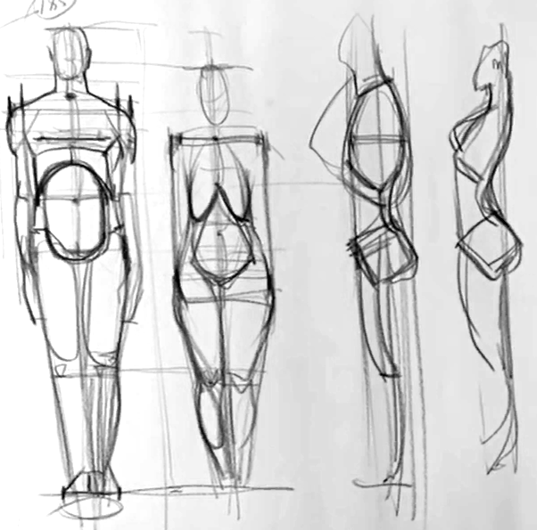
Рис. 1 Пропорции фигуры человека

Пропорции - соотношение высоты, ширены и глубины объекта. Отношение одной части к другой и к целому как в натуре.
Также стоит уделить внимание строению скелета человека. Основным объемам и суставам. При быстром рисовании в некоторых случаях, если сложно изобразить фигуру сразу с объемами, легче намечать грудную клетку (ребра), таз, череп и суставы, соединенные линиями, позже сверху добавлять объемы.
На занятии ознакомить учеников с данными пропорциями тела человека. На дом задать выучить. На последующем занятии проверить знания для закрепления. Дать задания: нарисовать схему человека в полный рост с использованием изученных пропорций.
При рисовании длительных зарисовок пропорции обязательно следует проверять.

1.2 ВИЗИРОВАНИЕ
Визирование - измерение натуры, процесс наблюдения и соотношения предметов. Ценным инструментом в данном случае является карандаш. Требуется зажать карандаш между большим, указательным и средним пальцами ниже середины. Держать его вертикально для вертикального измерения и горизонтально для горизонтального измерения. Закрыв один глаз, надо посмотреть на натуру мимо карандаша. Таким образом можно измерять видимые пропорции, а не реальные. Сколько раз ширина вмещается в высоту, сколько раз самый меньший предмет помещается в больший и т. д.

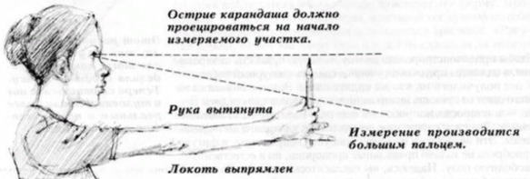
Рис. 2 Правила визирования

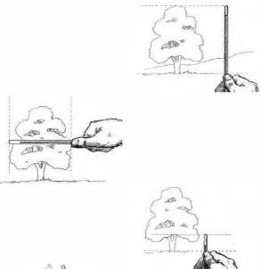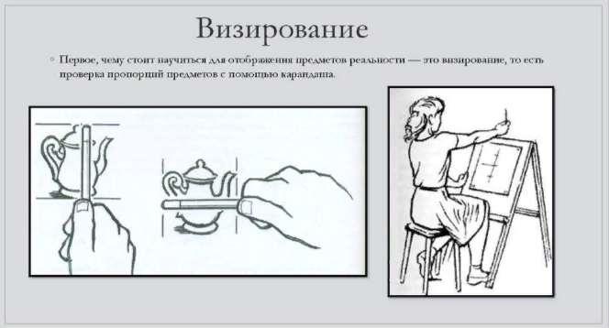
Рис. 3 Примеры визирования

В более длительном наброске нужно использовать визирование, в коротком обходиться без этого. Важно практиковать как быстрые наброски так и длительные.
Еще важно изобразить наклон например плечевого пояса, таза, направления руки или торса, узнать расположение частей относительно друг друга. Особенно сложно если нужно изобразить фигуру в ракурсе, сидящую. Чтобы у наброска была убедительность нужно правильно передать наклоны частей тела. Для этого мы тоже используем карандаш. В вытянутую руку взять карандаш, чтобы он повторял наклон нужной части тела. Смотрим на натуру через карандаш. При этом рука должна быть обязательно прямой. И не сгибая руку перенести наклон на рисунок. И обязательно перепроверить. Зачастую возникает такая ошибка: первая наклонная линия перенесена с натуры не верно, а при проверке рисующий меняет положение руки чтобы наклон совпал с неверной линией. Важно честно перепроверять свои линии. Такой метод можно использовать чтобы.
Такой способ облегчает и улучшает процесс рисования.

1.3 ЖЕСТ
В наброске фигуры важно выразить жест. Жест, действие, движение или ритм — эти слова взаимозаменяемы и означают соотношение движения, пластику, пластичность. Это не контур, форма или тон, а действие, соединяющее их.
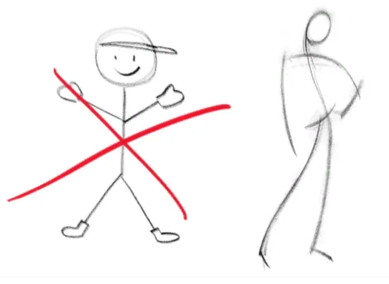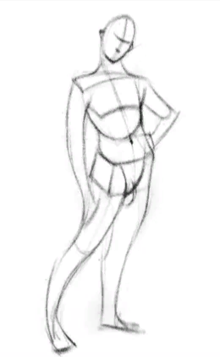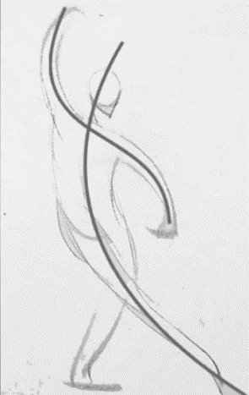
Рис. 4 Жест в наброске

Для примера возьмем 3 шара: линия вокруг них будет контуром, а линией движения будет выступать C-образная кривая, описывающая взаимосвязь этих шаров.

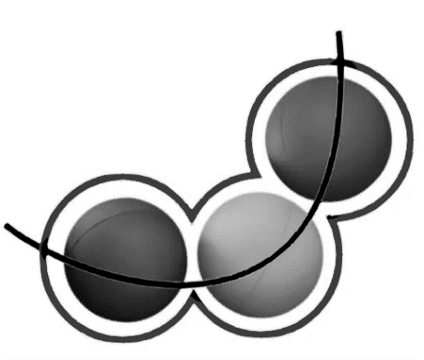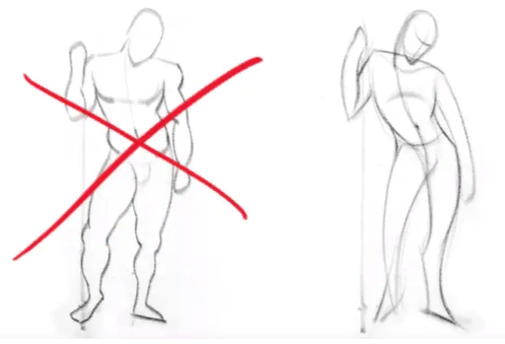
Рис. 5 Жест в наброске
Это легко понять, но сложно применить на практике, когда вы рисуете человеческую фигуру. Хочется нарисовать детали анатомии и все маленькие выпуклости контура, потому что кажется, что эти детали сделают наш рисунок лучше. Но детали — ничто без пластичности.
Быстрые наброски — распространенное упражнение, которое предполагает рисование модели с натуры за несколько минут.
Не представляйте жестовые наброски как фигуры из палок, иначе ваш рисунок получится деревянным. Наблюдайте за позой и анализируйте движение, главное — передать ощущение, а не вид.
Старайтесь не делать ненужных линий в одном месте. Делайте в одну четкую живую линию. С разной степенью нажатия на карандаш. В случае если не уверенны то первые линии делайте светлыми едва заметными, потом финальную видную.
Начните с поиска самой длинной линии движения тела. Попробуйте найти кривую, которая могла бы соединить голову с пальцами ног. Не все позы можно эффективно описать одной длинной линией от головы до пят, но всегда есть одна основная линия, которая показывает направление движения позы. Она называется «линией действия»
Упрощайте фигуру так, чтобы успеть нарисовать ее за данное вам время. По мере того, как время уменьшается, просто отфильтруйте наименее важные моменты.

1.4 ЛИНИЯ
Линия — это одно из основных средств художественной выразительности. Она идеальна для передачи движения и характера.
Дело в том, что у начинающего нет уверенности в том, что он делает - он напряжен, как психологически, так и физически (руки и плечи зажаты). В итоге линии получаются жесткими, плотными и однородными, что только ухудшает качество получаемого наброска.
Сходу правильно и хорошо нарисовать просто не получится и дело даже не отсутствии опыта - многие опытные художники не рисуют "сразу и хорошо". Нужно не бояться вспомогательных линий и работать быстро и динамично, стараясь не впадать ступор. Ну, а чтобы набросок выглядел живее, необходимо пытаться работать длинными линиями с неоднородным нажимом.
Обратите внимание на приложенные примеры: первые два скетча - это работы Карла Копински. Он делает весьма "зашумленные" наброски и уж он точно не парится по поводу "неправильных" вспомогательных линий - их просто не видно за всеми остальными.
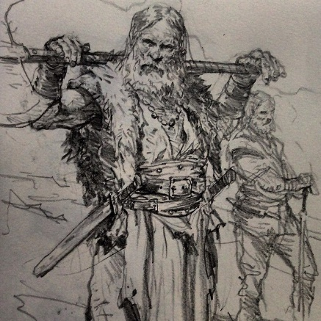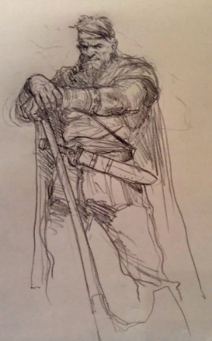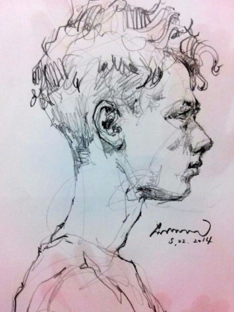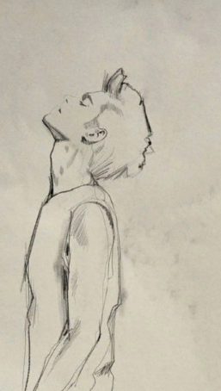
Рис. 6 Динамичные линии в наброске
Последние 2 наброска наглядно показывают, как много может дать нам неоднородная, динамичная линия. Обратите внимание как расставлены акценты, в каких местах линия толще, а в каких тоньше, где самый сильный нажим, а где самый слабый. И теперь представьте, что все эти наброски будут сделаны с одинаковой толщиной линией и нажимом - они сразу же будут блеклыми и неживыми.
И не относитесь к наброскам слишком трепетно, работа идет - щепки летят. Ну и пусть лишние линии, если наносить их очень легко, то их и не видно будет на завершенном наброске.

1.5 ШТРИХ
Штрихи - короткие параллельные линии, расположенные очень близко друг к другу так, чтобы получилось пятно. Штрихи бывают разные: тонкие, толстые, пересекающиеся, прямые, с разной степенью нажима.
Штрих помогает создать ощущение, объема изображаемого, пространства вокруг.
Стоит помнить о том, что линия в наброске уточняет действие, характер. Не стоит делать большую плоскость штрихом темнее линий. И старайтесь избегать слишком хаотичных штрихов, которые могут начать «спорить» между собой, ломая объемы.

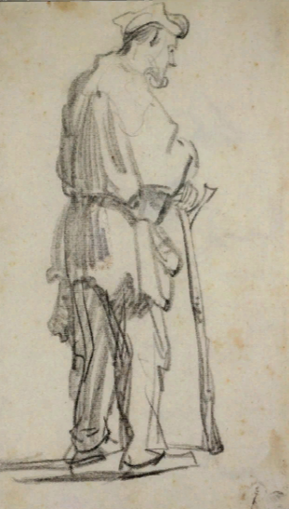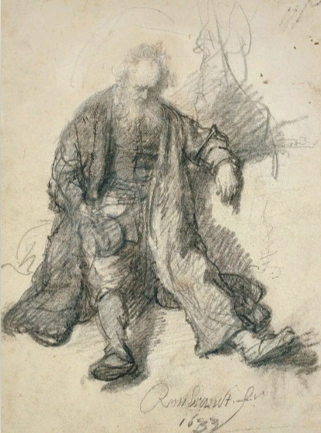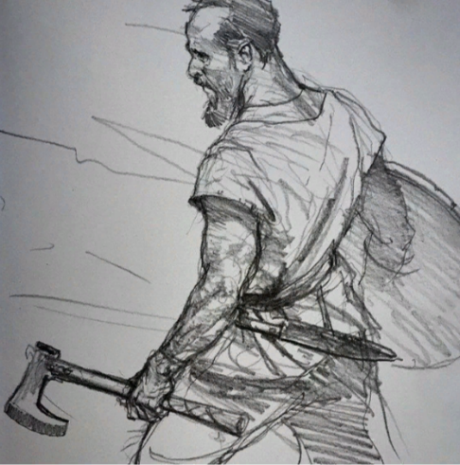
Рис 7. Наброски Рембранта Рис 8. Наброски Карла Копински
1.6 ПЯТНО
Пятно - один из важнейших элементов в изобразительном искусстве: это абрис, закрашенный черным или любым другим тоном.
Тональное пятно имеет большое значение как в набросках и зарисовках, так и в работе над эскизами композиции.
Необходимость применения тонального пятна в качестве графического средства возникает главным образом при решении следующих задач:
Для выявления или подчеркивания объемности формы, для передачи ее освещенности, для показа силы тона в окраске формы, фактуры ее поверхности, с целью передачи глубины пространства, окружающего объемную форму.
Тональное пятно используется и для того, чтобы уже в эскизе композиции решить тональные контрасты, которые закладывают основу выразительности.
В некоторых случаях тональное пятно наносится в начале работы, а затем уже уточняется контур формы.
Ниже представлены контрастные наброски черными пятнами.

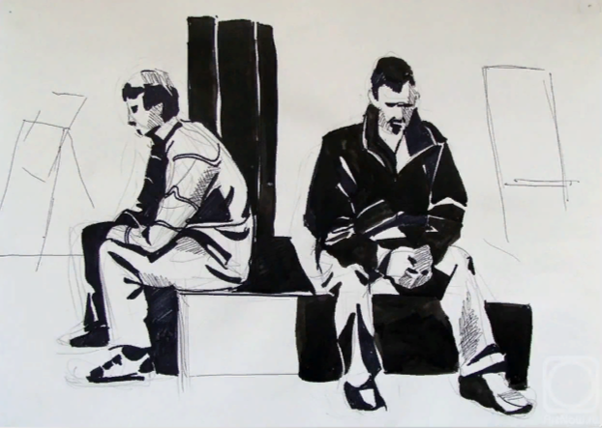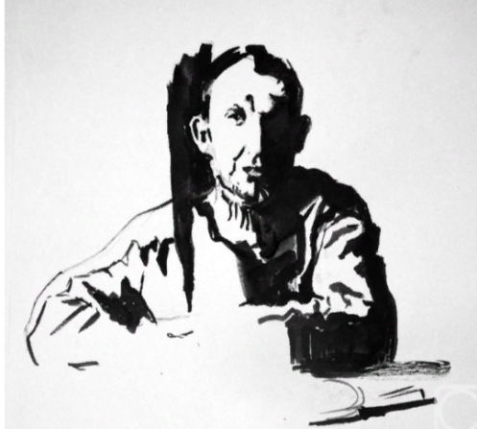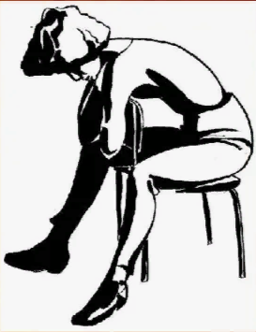
Рис. 9 Тональные наброски черными пятнами
1.7 ОСНОВНЫЕ ПРИНЦИПЫ ИЗОБРАЖЕНИЯ СКЛАДОК ОДЕЖДЫ
Чтобы наиболее правильно рисовать складки одежды нужно понять их механику.
Представим форму человека более простую состоящую из цилиндров. Одежда облегает по форме цилиндра. Если человек садится, то происходит натяжение ткани в области ягодичной мышцы и колена – там точки опоры ткани. И от точек опоры возникают элипсообразные пространства - складки обхватывающие объем от точек натяжения.
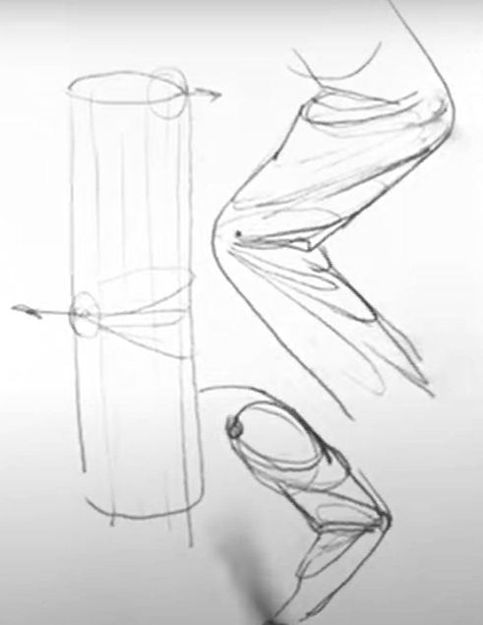
Рис. 10 Схема рисования складок одежды.
1.8 НАБРОСКИ МАСТЕРОВ
Леонардо да Винчи – гений, был способен создавать трехмерный эффект графическими методами и техническими приемами. Его рисунку были послушны сангина, серебряный карандаш, перо и чернила. Тонкие наблюдения над рисунками Леонардо служили крупнейшим авторитетом в области искусства Возрождения.

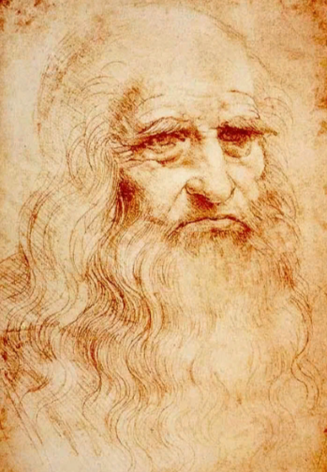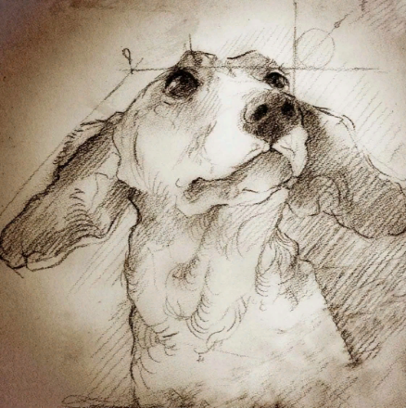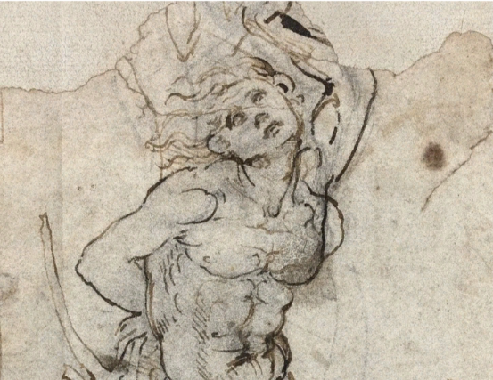
Рис. 11 Леонардо да Винчи

Огюст Роден делал наброски с подвижной, не позирующей модели, мимолетно фиксируя её непроизвольные движения широкими росчерками акварели или сангины. Данный метод передает эмоциональное восприятие динамики человеческой фигуры, «ощущение трепетного живого движения», пластической взаимосвязи фигур. «Упражняйтесь беспрерывно, нужно набить себе руку в ремесле» (О. Роден).

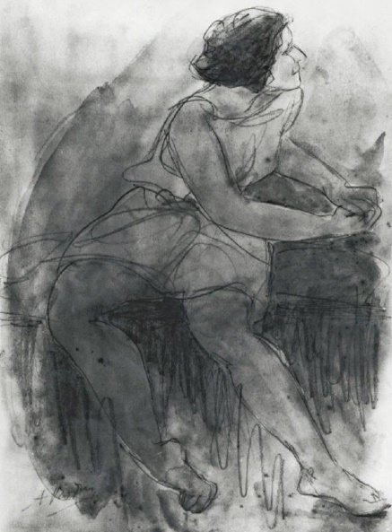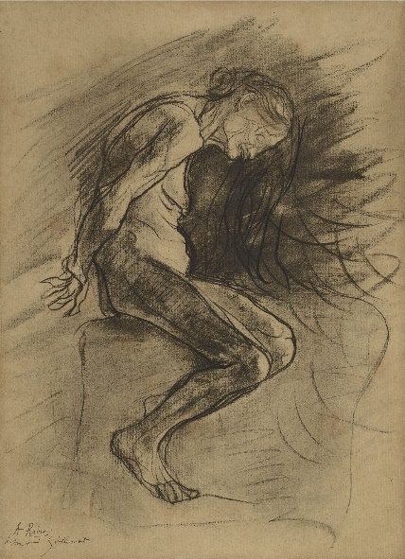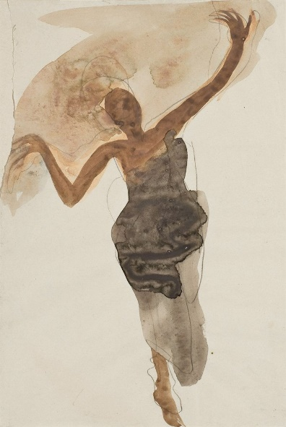
Рис. 12 Огюст Роден
П. Пикассо - Французский живописец-авангардист, график так высказывался по поводу своего творчества: «Я изображаю мир не таким, каким я его вижу, а таким, каким я его мыслю». Для создания своих произведений он использовал самые разнообразные материалы и смешанные техники (графитный карандаш, уголь, цветные карандаши и т.д.).

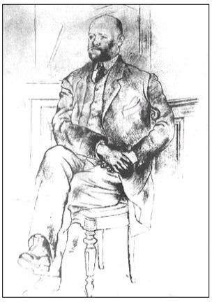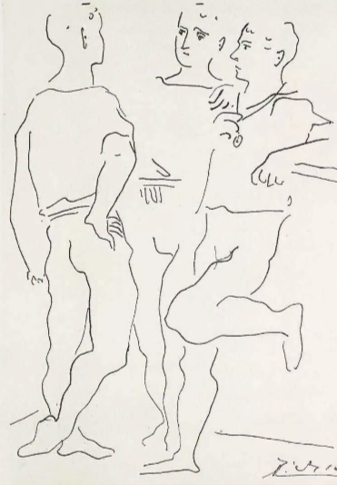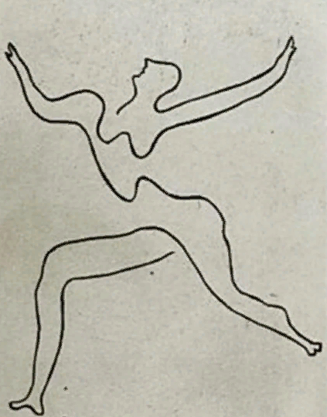
Рис. 13 П. Пикассо

И.И. Шишкин был изумительным рисовальщиком, современники его называли «царем лесов». «…Он довел свое мастерство до совершенства, умел создавать равно убедительно «портреты» корней и хрупкой травинки.

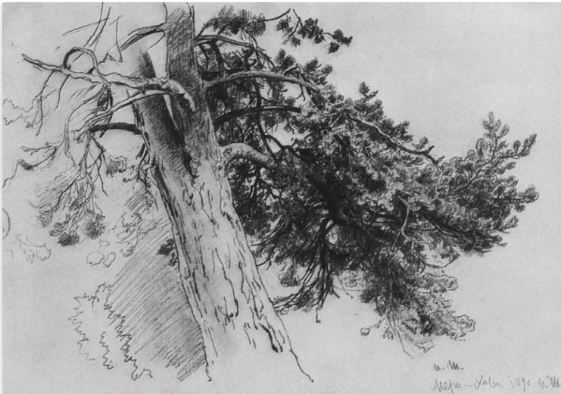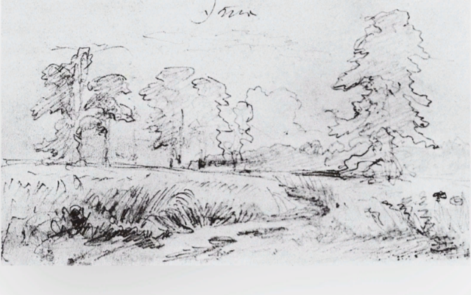
Рис. И.И. Шишкин
И.Е Репин, как известно, мастерски владел техникой рисунка. В наследии художника имеется большое количество рисунков и набросков, сделанных различными материалами: карандашом, углем, соусом, пером и др. По свидетельству очевидцев
И.Е. Репин рисовал всегда и везде, используя каждую свободную минуту. Многочисленные зарисовки и наброски помогли художнику изучить и накопить огромный фактический материал (зарисовки будущих персонажей картин, зарисовки предметов материальной культуры и быта), питающий фантазию художника.
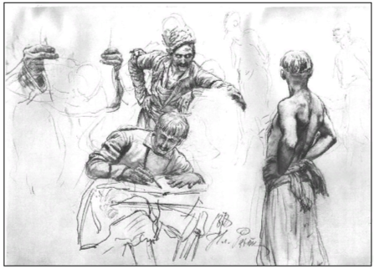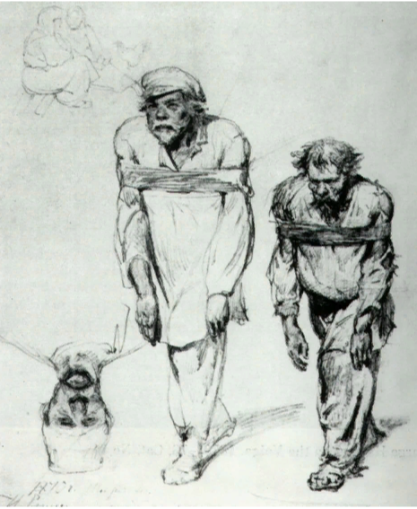
Рис. 14 Илья Репин
В рассмотренных рисунках подготовительного характера отражен классический путь работы над картиной: ряд эскизов, воплощающий последовательность поисков композиционного решения, и параллельно другой ряд – этюды с натуры. Из всего собранного натурного материала и создавались великие произведения искусства.
ПРАКТИЧЕСКАЯ ЧАСТЬ

2.1 ПОРЯДОК РАБОТЫ НАД НАБРОСКОМ

Советую соблюдать следующую последовательность в работе над набросками:
1. Быстро осмотрите объект, попытайтесь ухватить его самые основные и характерные черты.
2. Мысленно прикиньте композицию на листе и отметьте примерные крайние точки объекта, относительно центра.
3. Лёгкими штрихами наметьте основные пропорции и переходите к уточняющему рисунку. Не старайтесь отразить на бумаге все, что видите на натуре. Учитывая ограниченное количество времени и риск изменения позы модели в любую секунду, сосредоточьтесь на главном.
В наброске важно передать главные качества натуры: пропорции, форму, характер, движение, — и отбросить, мешающие воспринимать их, детали.
Линия, тон и пропорции — основные ингредиенты приготовления набросков.

Некоторые советы:
- Сначала нарисуйте суть позы, а потом работайте над деталями.
- Качество зависит от частоты практики.
- Учитесь на своих ошибках и окружающих.
- Время от времени пробуйте разные материалы для рисования.
- Не забывайте получать удовольствие.
- Для опытного художника определенных этапов работы над наброском может и не быть.
- Часто изображение создается сходу, без подготовительной разметки.
- Набросок нужно выполнять свободно, непринужденно, особенно не стараясь детально передать натуру в изображении.
- Легкость, свежесть, раскованность- отличительная черта работы над наброском

2.2 НАБРОСКИ КАРАНДАШОМ НА ВРЕМЯ С НАТУРЫ
Сделаем с ребятами задание: Наброски фигуры человека с использованием карандаша и ограничением по времени. Предварительно ознакомившись с основным разделом.
Выполним наброски: 30 сек., 1 мин., 2 мин.,5 мин.
Цель: узнать, как будут отличаться наброски более длительные от коротких и как ребята справятся с жестами в наброске и ведением линии.
Из выполненных первых набросков у некоторых ребят видно показан жест, набросок выполнен в 1 линию именно на коротких набросках, линия не прямая. Наброски смотрятся пластичными и живыми, несмотря на то что первый набросок 30 сек. Некоторым ребятам пришлось дорисовывать по памяти.
На более длительные набросках ребята успевают сделать уже несколько линий примерно в одних и тех же местах. Наброски теряют свою пластичность, забывается передача жеста. Также есть и те, кому даже на коротких набросках тяжело дается прием в одну линию. Присутствие дробных штрихов. Некоторым сложно отойти от привычного стиля выполнения набросков.
В процессе задания 1 человек отказался от 30 секундного наброска, так как это вызывало стресс.
После проведения набросков посмотрели с ребятами все наброски каждого, отметили ошибки и удачные моменты.
2.3 НАБРОСКИ ПЯТНОМ
Задание: Выполнить набросок по пятнам.
Цель: закрепление полученных знаний, улучшение навыков, практика, анализ фигуры человека.
Перед началом повторим о жесте, пропорциях, линии, смелости, порядком работы над наброска. Выполнять задание будем на формате А3 крафтовый или белый. Рисунок по фото, включенном на проекторе.
Сначала сделаем набросок карандашом 5-10 минут. Далее работаем черной гуашью. Те, кто рисуют на крафт-бумаге добавляют белый цвет. Тени обобщаем в цельные пятна, где-то оставляем линии. Некоторые ввели серый тон, сделав полутени.
Наброски получились контрастны, лаконичны, понятны глазу.
Видно, что качество набросков тех, кто ходит на занятия реже - хуже. У некоторых они получились дробные, так как не обобщили пятна теней и пятна света.

ЗАКЛЮЧЕНИЕ

С каждым проведенным занятием, видно, как есть прогресс в рисовании фигуры человека. Стоит проводить наброски чаще, как более длительные, так и короткие, для освоения и закрепления полученных знаний. А также умением их применять вне зависимости от отведенного времени на набросок.
В длительных набросках возникает ошибка увлечения деталями, и ошибки, совершенных на предыдущих этапах ведения работы остаются незамеченны. Некоторые не могут отказаться от привычного подхода к наброскам. Практика крайне важна для совершенствования навыков и осознания своих ошибок.
Нужно поспособствовать тому, чтобы ученик пробовал по - новому и совершенствовал свою технику, стиль, умения, а также применял на практике изученный материал.
В результате проведенной методической работы можно сделать следующие выводы:
1. Наброски являются важным элементом обучения рисованию в ДШИ. Они помогают развивать наблюдательность, глазомер, чувство пропорции и формы, а также учат использовать различные техники рисования.
2. Совершенствование техники позволяет ученикам улучшить свои навыки и стать более профессиональными художниками.
3. Проведение методической работы по рисованию набросков в ДШИ позволило улучшить качество обучения и повысить интерес учеников к рисованию.
В процессе работы было определено оптимальное количество времени, которое должно быть отведено на рисование различных набросков, а также были разработаны специальные упражнения и задания, направленные на развитие у учащихся навыков рисования набросков.
Результаты методической работы показали, что рисование набросков может быть эффективным инструментом для развития творческих способностей учащихся и повышения качества их изобразительного мастерства.

СПИСОК ИСТОЧНИКОВ:
- Рыжкин А.Н. «База академического рисунка» Издательство АСТ,2023г. – 144с.
- Рисование фигуры человека. Полное руководство / Джованни Чиварди ; пер. с англ. Е. Петровой ; [науч. ред. Д. Горелышев]. — М. : Манн, Иванов и Фербер, 2017. — 448 c. : илл.
- Как рисовать "Сравнение пропорций мужчины, женщины и ребёнка" – Видео. А. Рыжкин:- URL:
https://www.youtube.com/watch?time_continue=3&v=YkojvMhrulM&embeds_referring_euri=https%3A%2F%2Fyastatic.net%2Fvideo-player%2F0x85db8230c45%2Fpages-common%2Fyoutube%2Fyoutube.html&source_ve_path=MzY4NDIsMjg2NjY&feature=emb_logo (Дата обращения : 4.01.24)
- Как рисовать НАБРОСКИ – Видео А. Рыжкин:
- URL: https://www.youtube.com/watch?v=QthUORXgAwE Дата обращения: 5.02.24
- Как научиться рисовать выразительные позы – Текст: электронный\\
- URL: https://dtf.ru/gamedev/737960-kak-nauchitsya-risovat-vyrazitelnye-pozy (Дата обращения: 13.01.24)
- Наброски и способы их исполнения. Методическая рекомендация - Текст: электронный //- URL: https://infourok.ru/nabroski-i-sposobi-ih-ispolnenie-1737953.html (Дата обращения: 5.02.24)
- О линии в наброске - URL: https://vk.com/wall-120283272_9807 (Дата обращения 5.02.24)

- Как обычно рисуют СКЛАДКИ НА ОДЕЖДЕ и как правильно рисовать!? - Видео Александр Рыжкин

- URL: https://www.youtube.com/watch?v=AKuLGtXHn3k&t=113s (Дата обращения 5.02.24)

ПРИЛОЖЕНИЕ
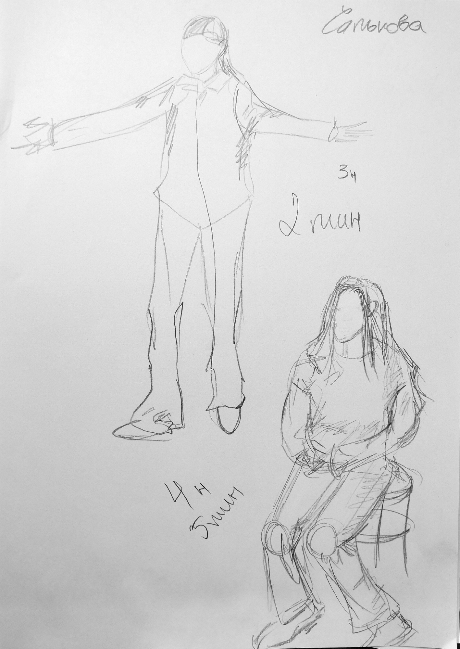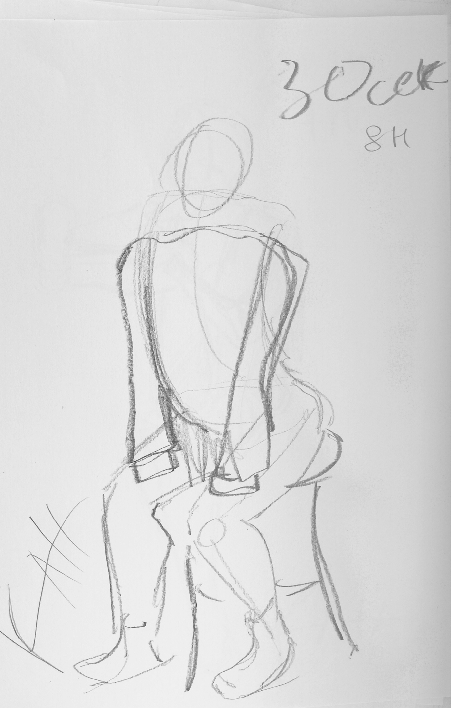
Салькова Маша. 2 мин и 5 мин Кан Ульяна. 30сек.
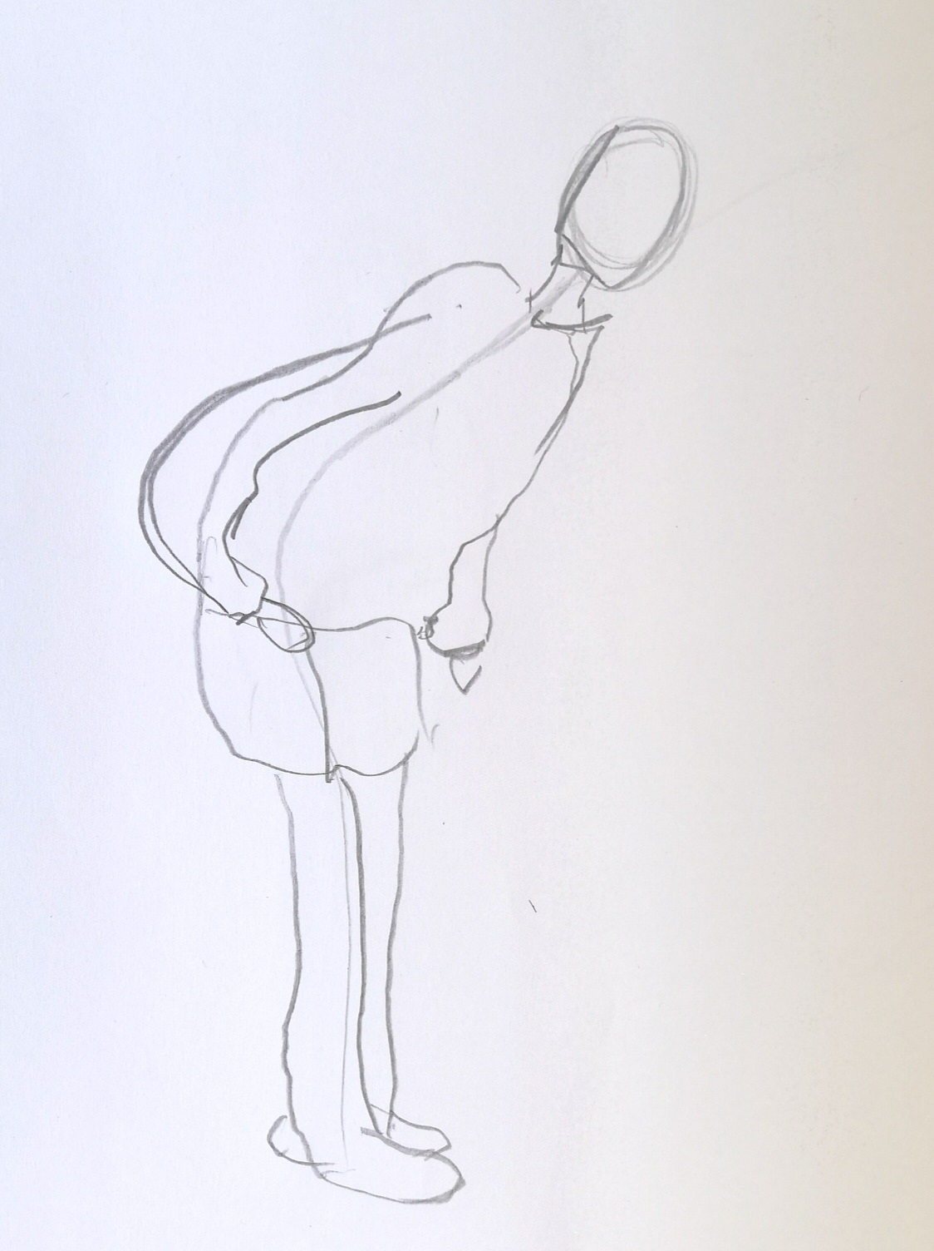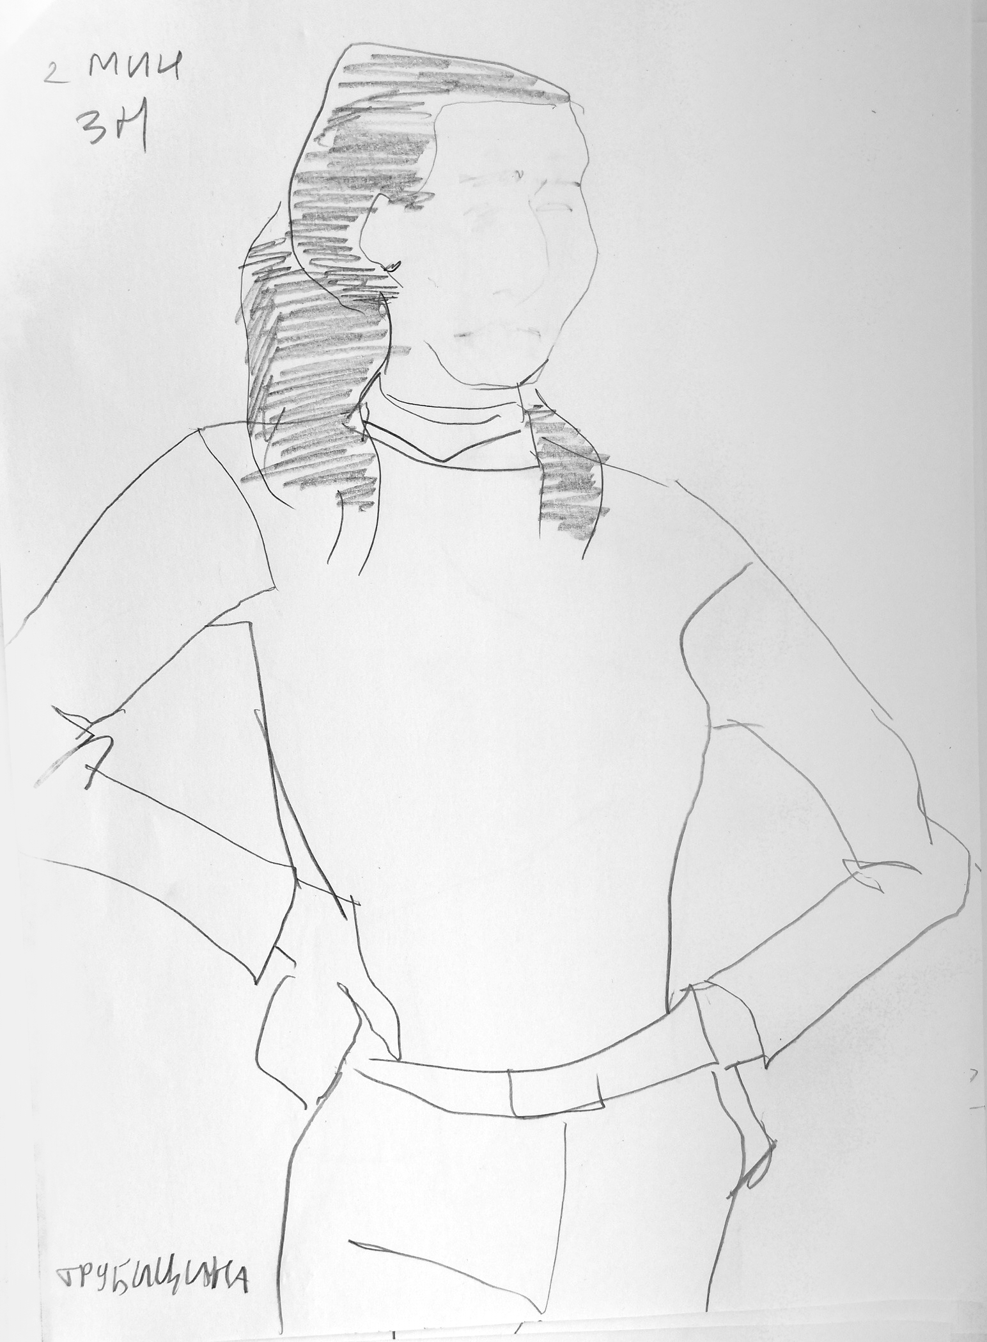
Мухьянова Маргарита. 1 мин. Трубицина Дарья. 2 мин.
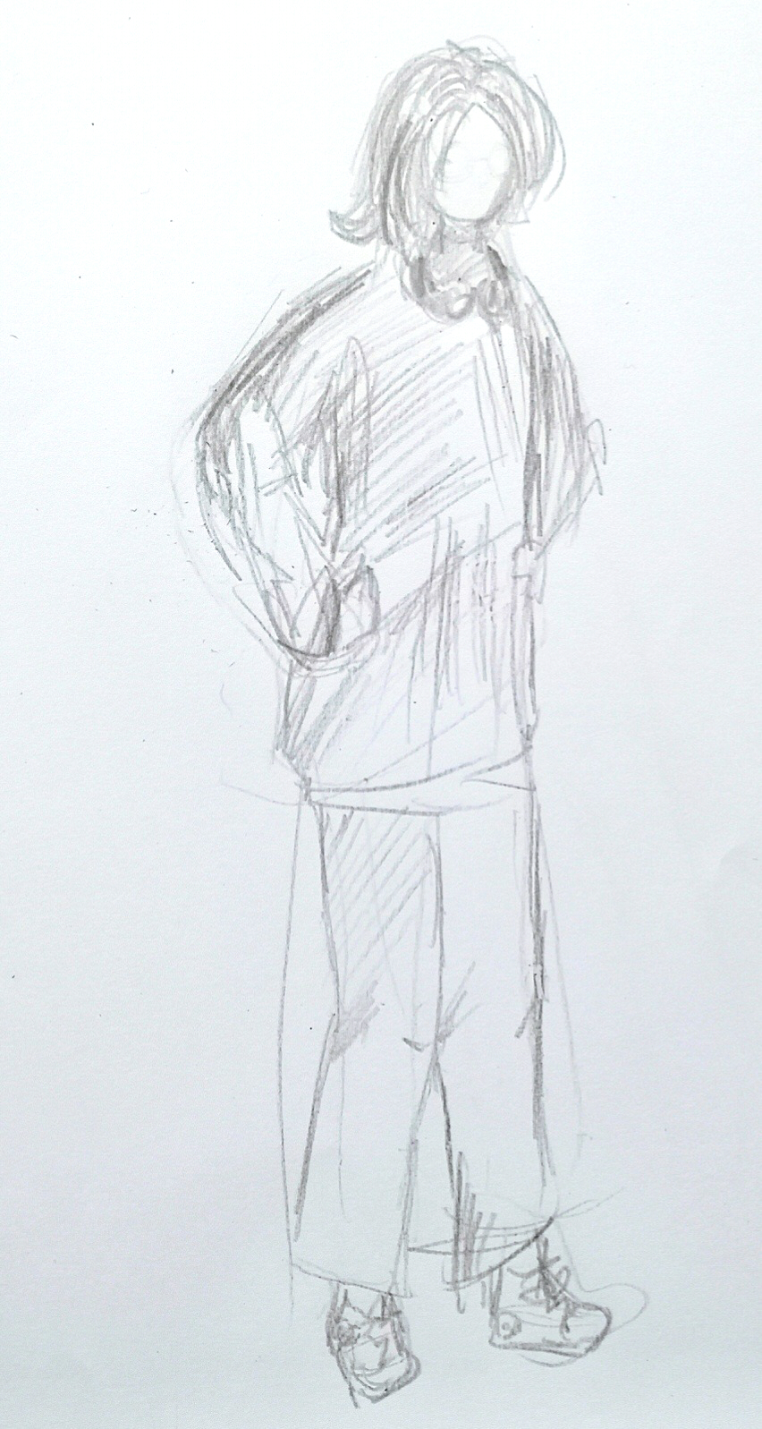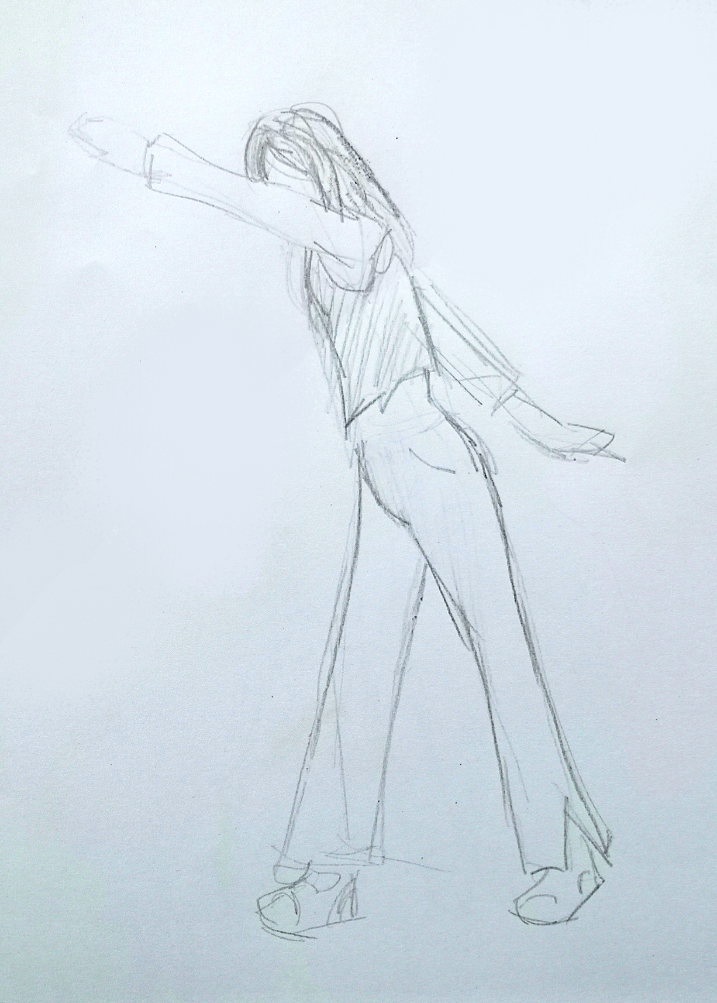
Мусохранова Лена, 5 мин Мусохранова Лена, 1 мин
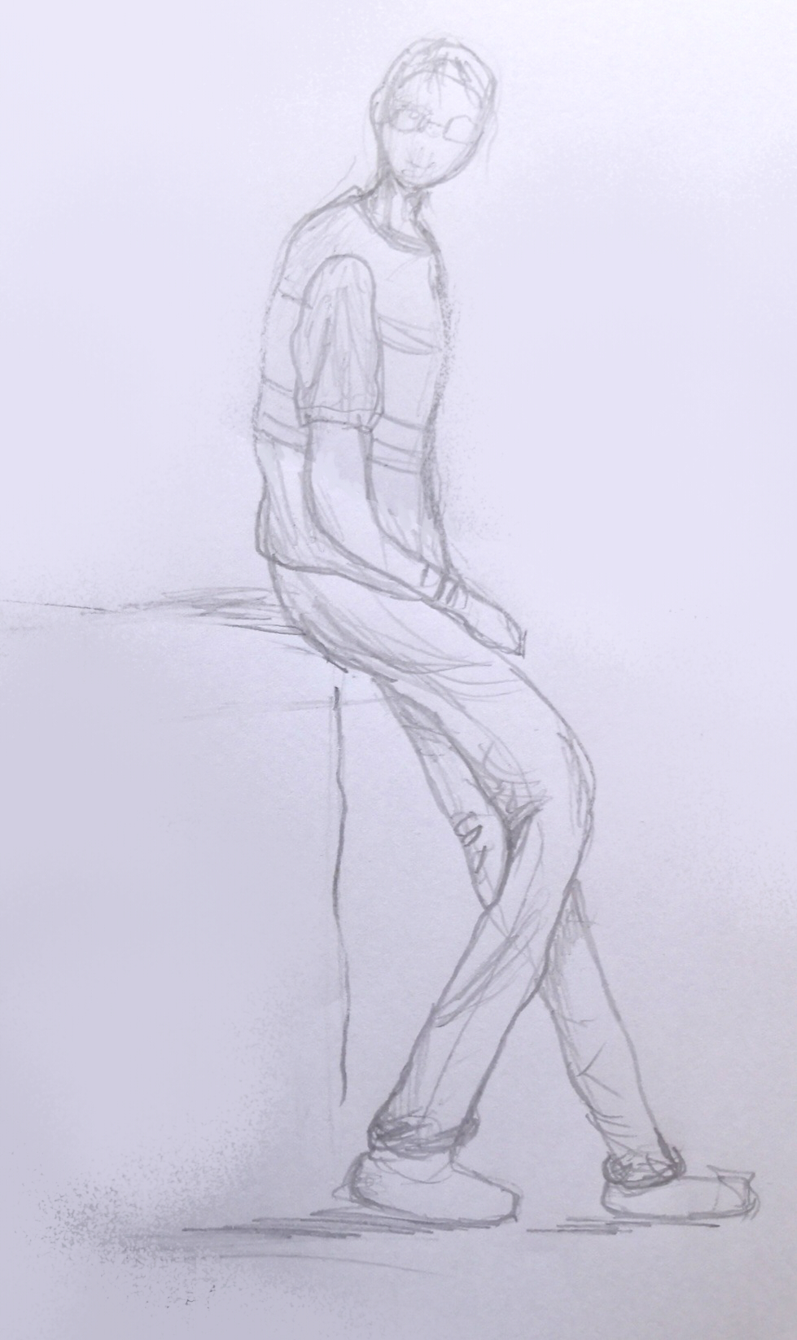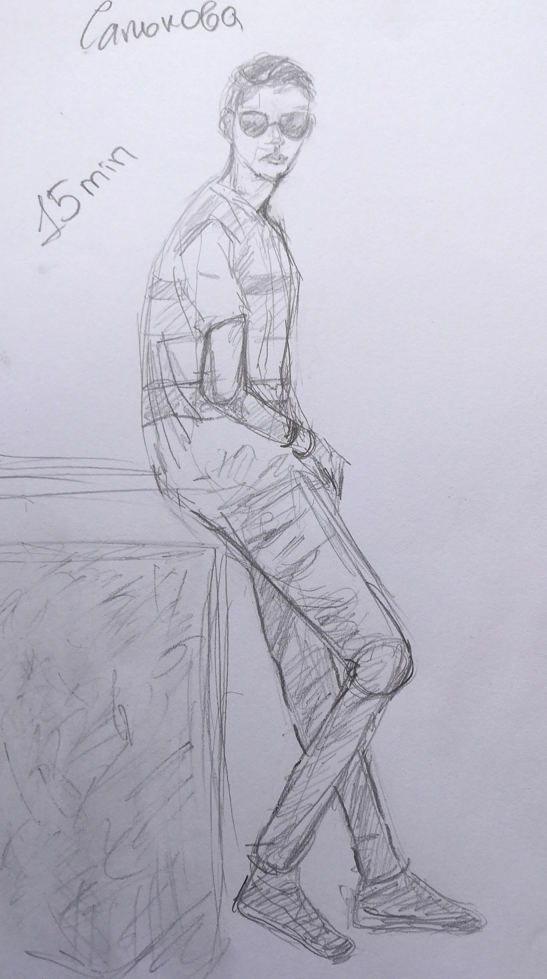
Мухьянова Маргарита. 9мин. Салькова Мария 15 мин

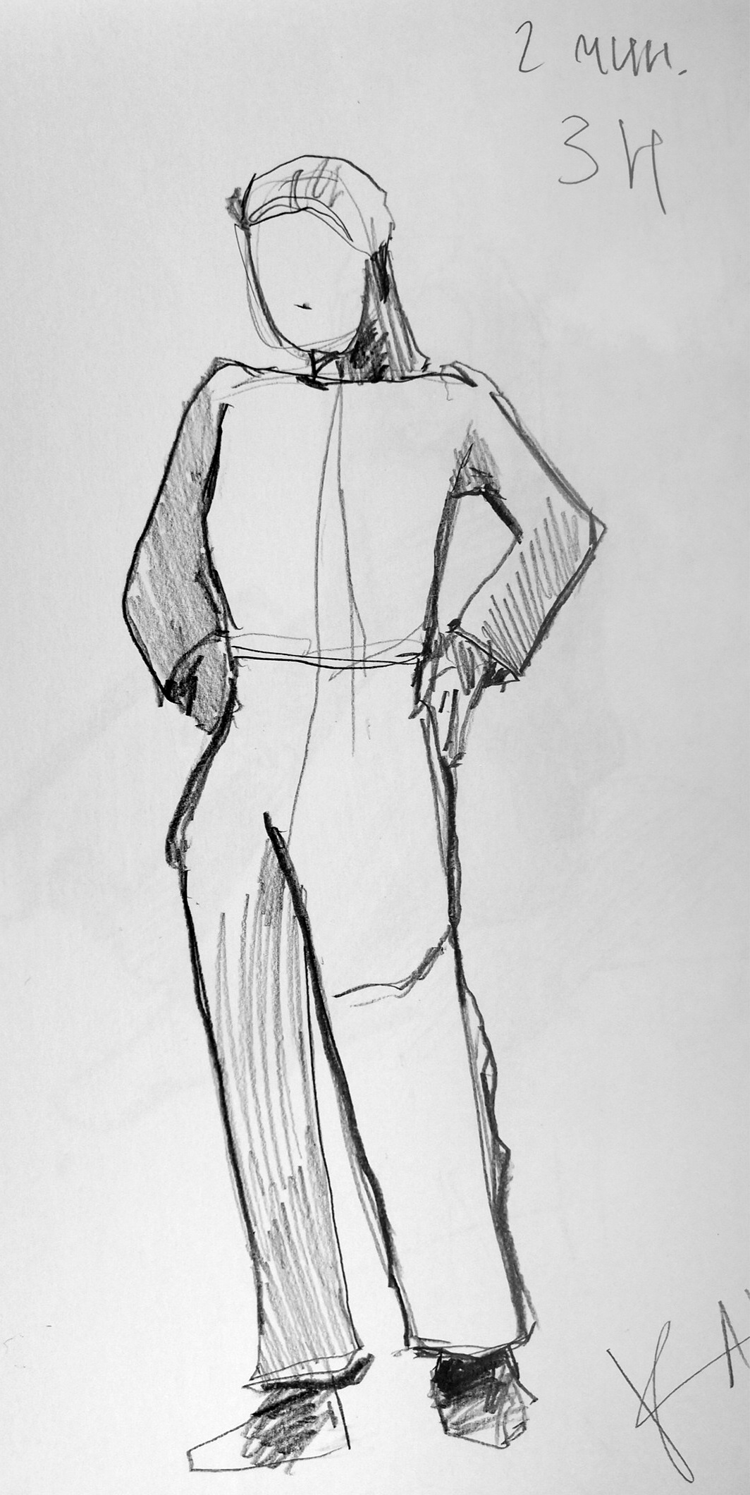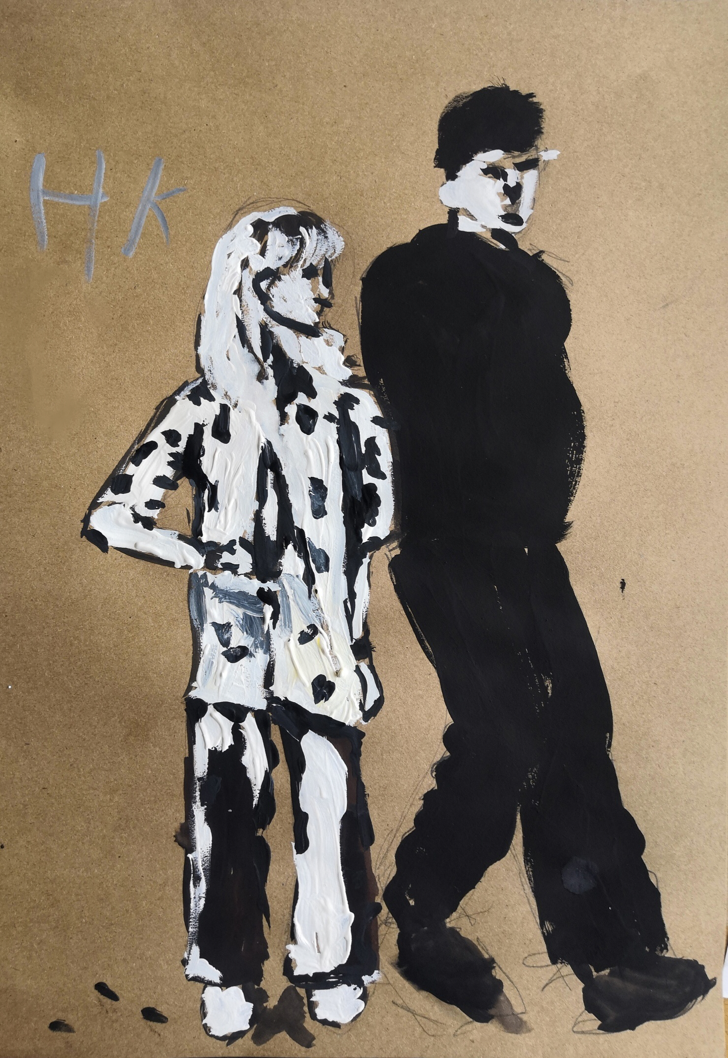
Кан Ульяна 2 мин Крысенко Надежда
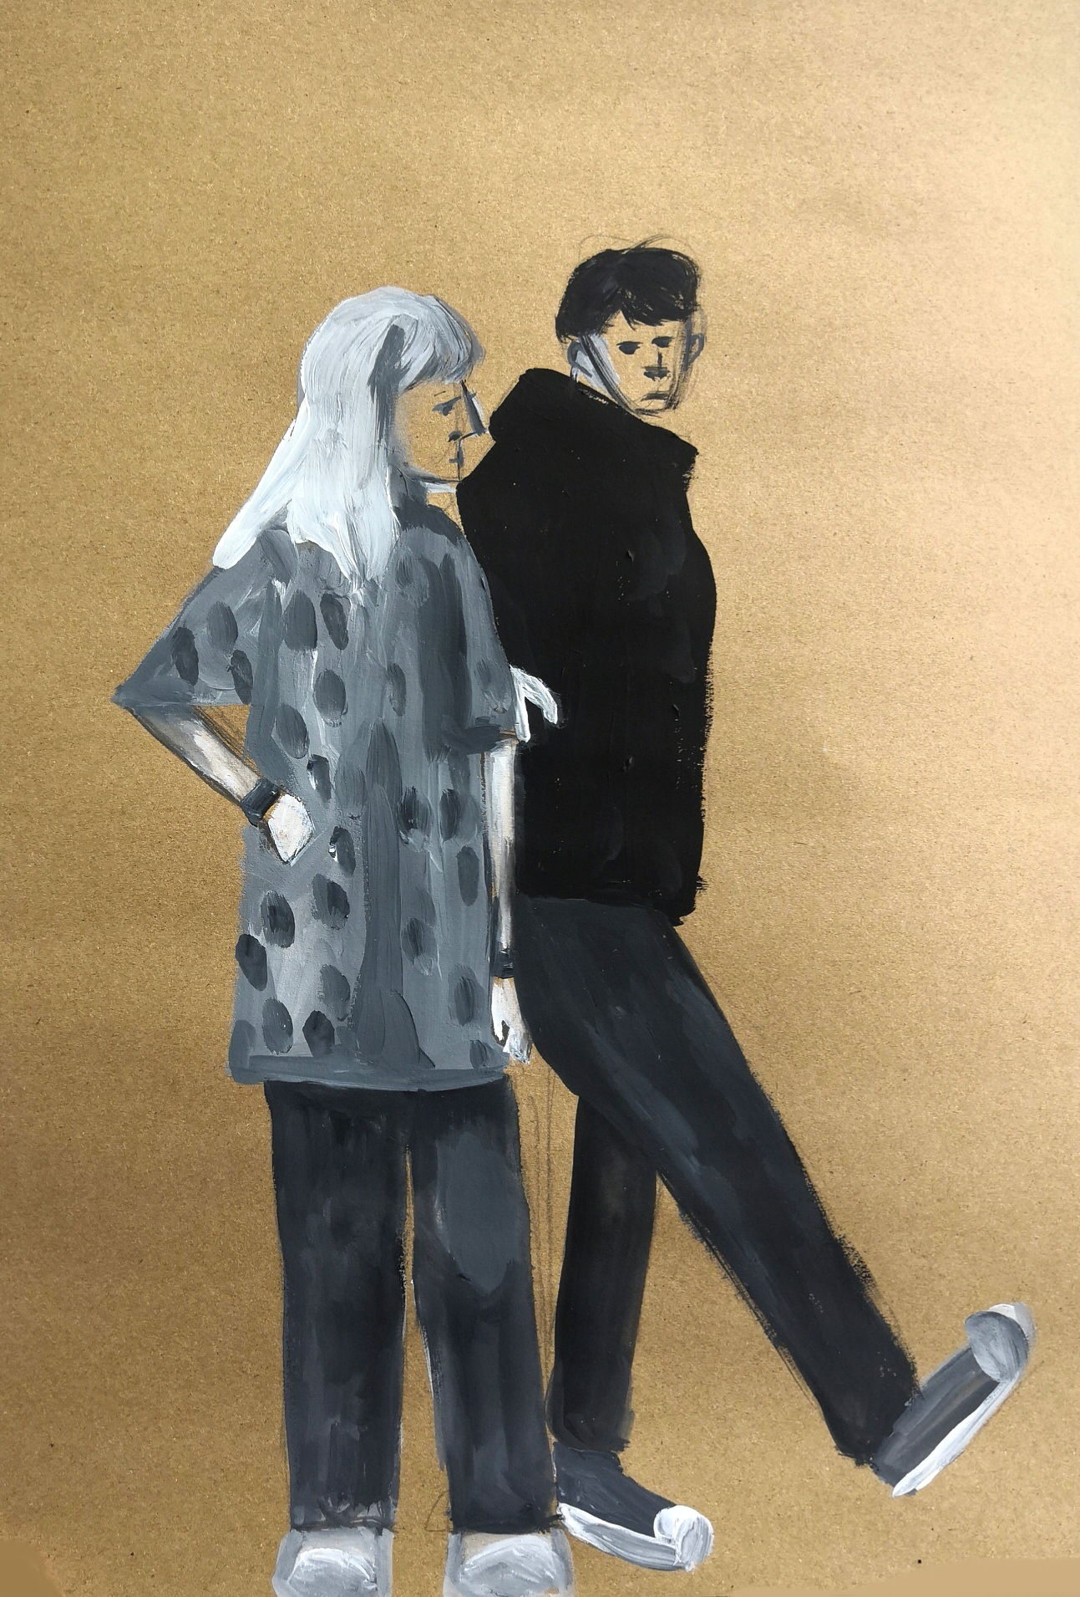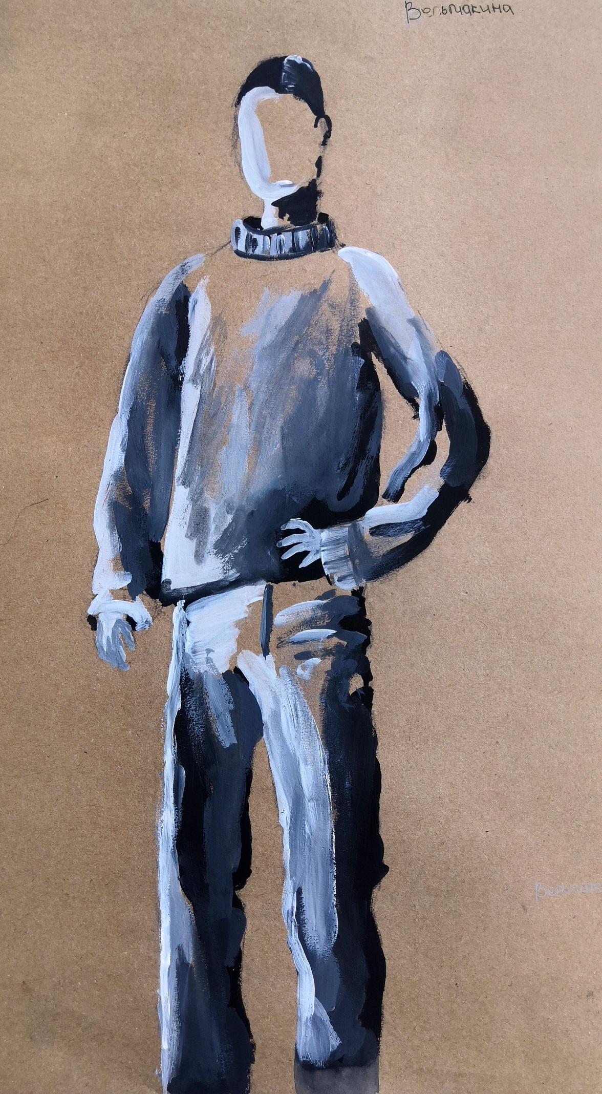
Диптан Виктория Вельмакина Анастасия
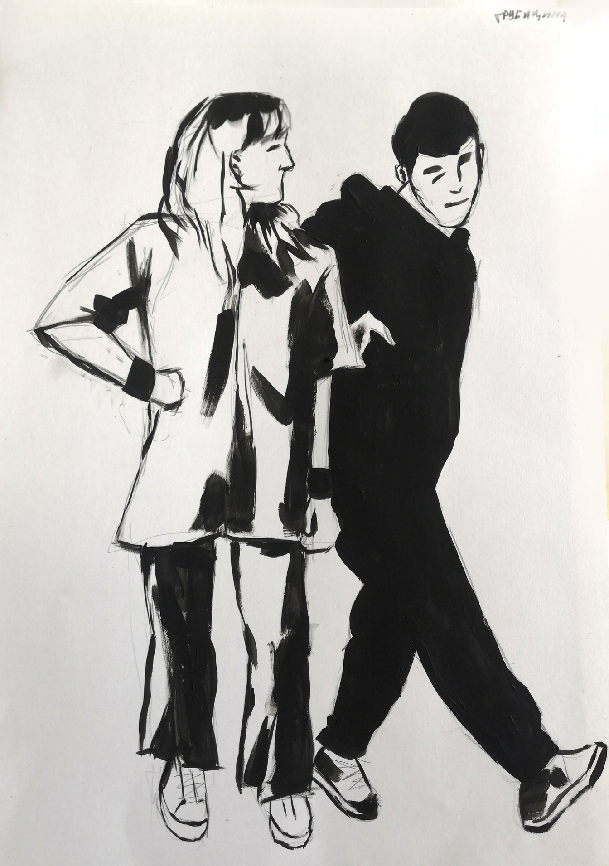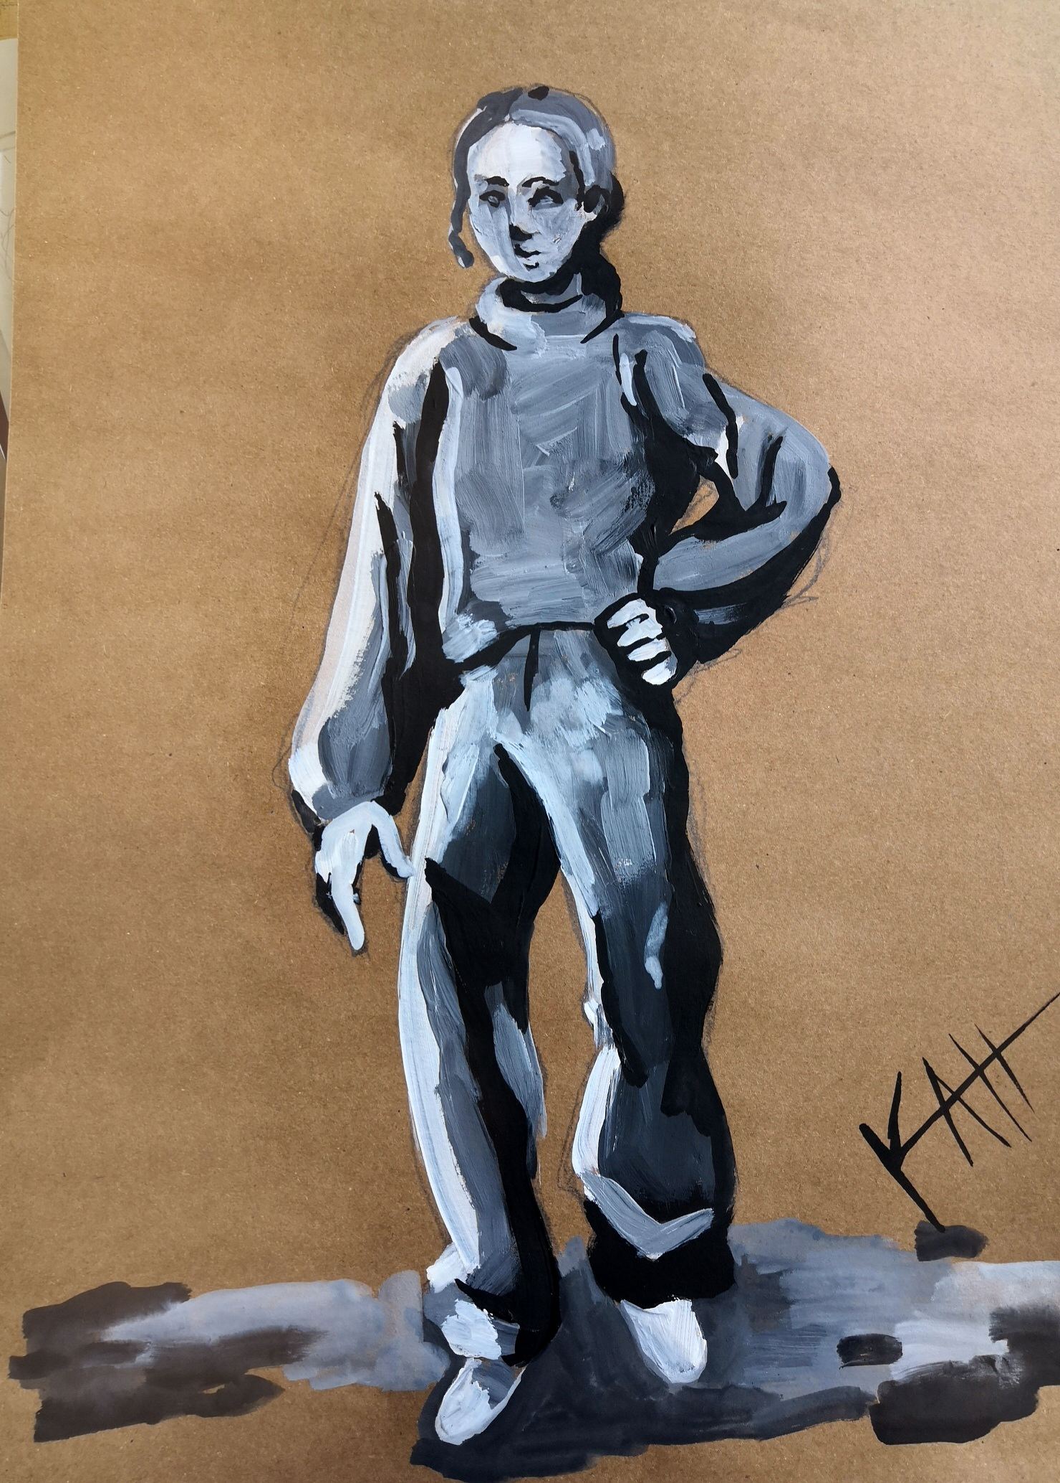
Трубицина Дарья Кан Ульяна
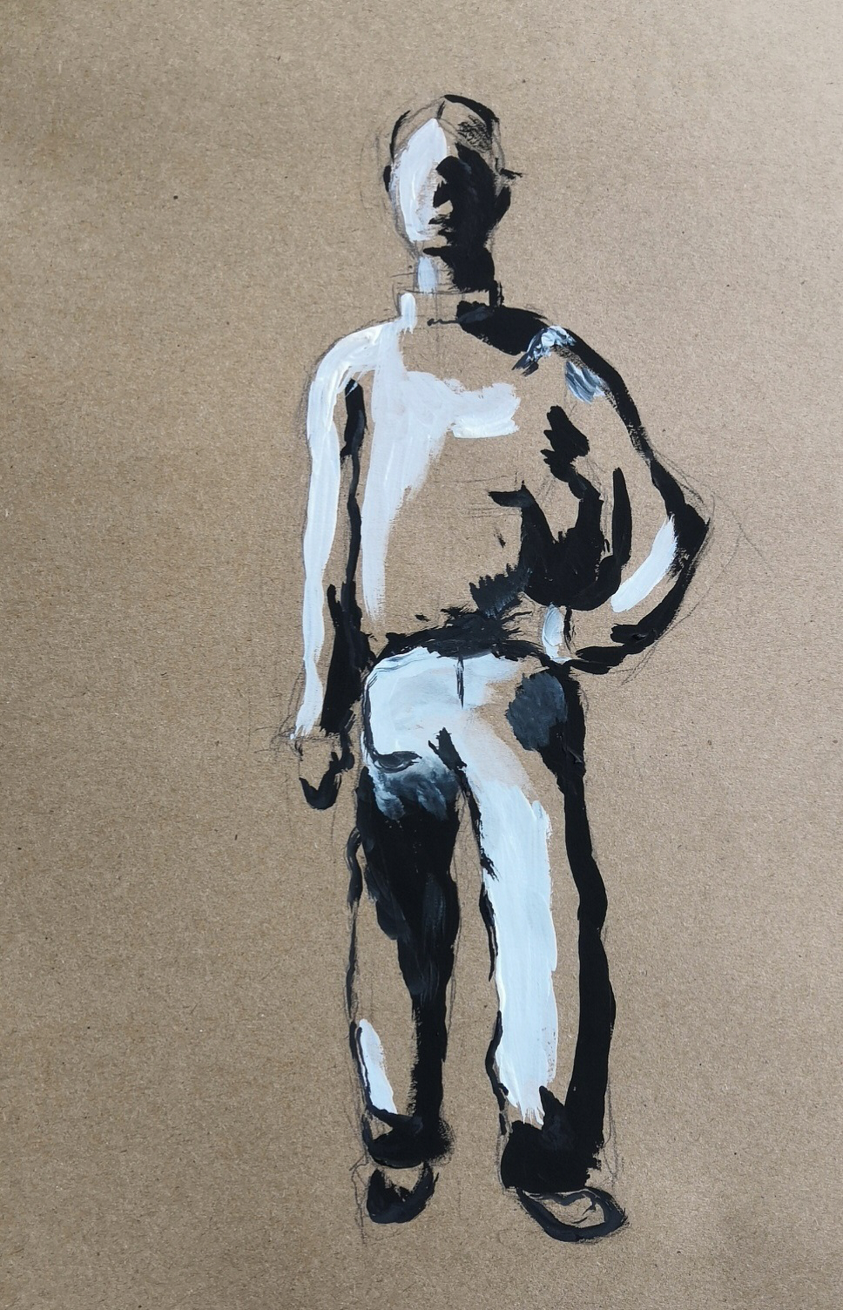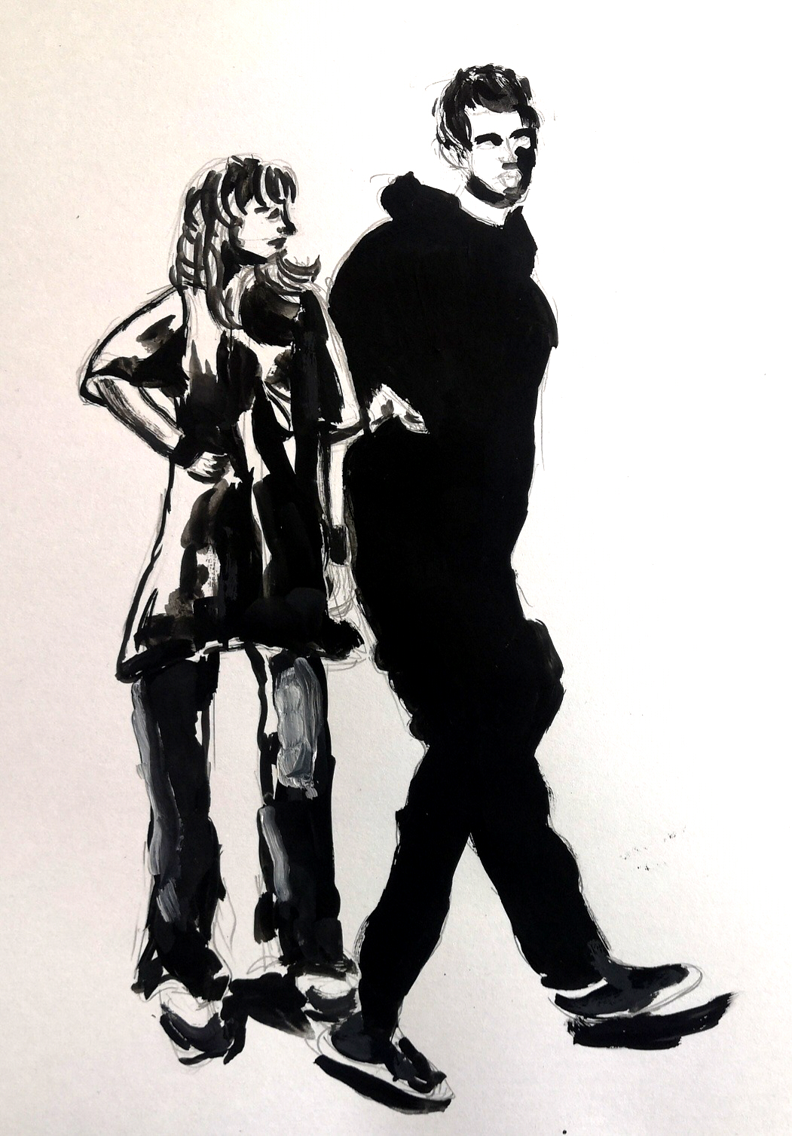
Липкань Елизавета Салькова Мария

